Document 4 : La liberté de la presse dans le monde en 2015.
Compétence : rédiger.
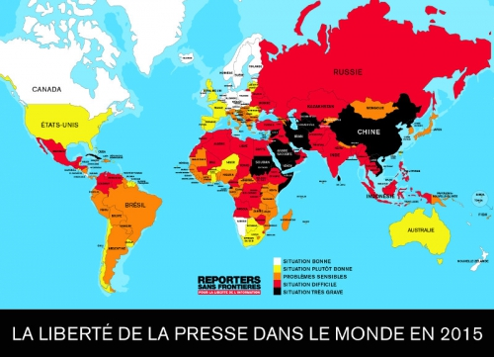
Situation bonne.
Situation plutôt bonne (jaune).
Problèmes sensibles (orange).
Situation difficile (rouge).
Situation très grave.
Carte établie par l’ONG Reporters Sans Frontières.

Rédigez un article d’une dizaine de lignes sur la situation de la presse dans le monde en 2015.
Comment rédiger ?
1° Donnez un titre à votre article. Le titre doit annoncer l’événement, le fait, reprendre l’information principale.
2° Rédigez un chapeau. Celui-ci concentre en quelques mots ou lignes l'essentiel de l'information que vous allez développer.
3° Rédigez le texte. Que montre le document sur la situation de la liberté de la presse dans le monde ? Est-elle partout la même ? D'après vous, pourquoi ?
4° Concluez sur le rôle d’une presse libre. https://fr.vikidia.org/wiki/Reporters_sans_Fronti%C3%A8res

